DISEÑO DETALLADO HU9

Gestión de Documentos de Servicio Social

**Historial de Versiones**

|  |  |  |  |
| --- | --- | --- | --- |
| **Versión** | **Fecha** | **Detalle** | **Autor** |
| 01 | 11/12/18 | Diseño detallado HU9 | CGAS |

**Contenido**

**Modelo de Clases** 2

Diagrama de clases. 2

**Modelo de presentación.** 3

Diagrama de presentación. 3

Diagrama de procesos 4

Proceso 1: Evaluación a estudiante. 5

# **Modelo de Clases**

## Diagrama de clases.

**Evaluación a estudiante.**

­­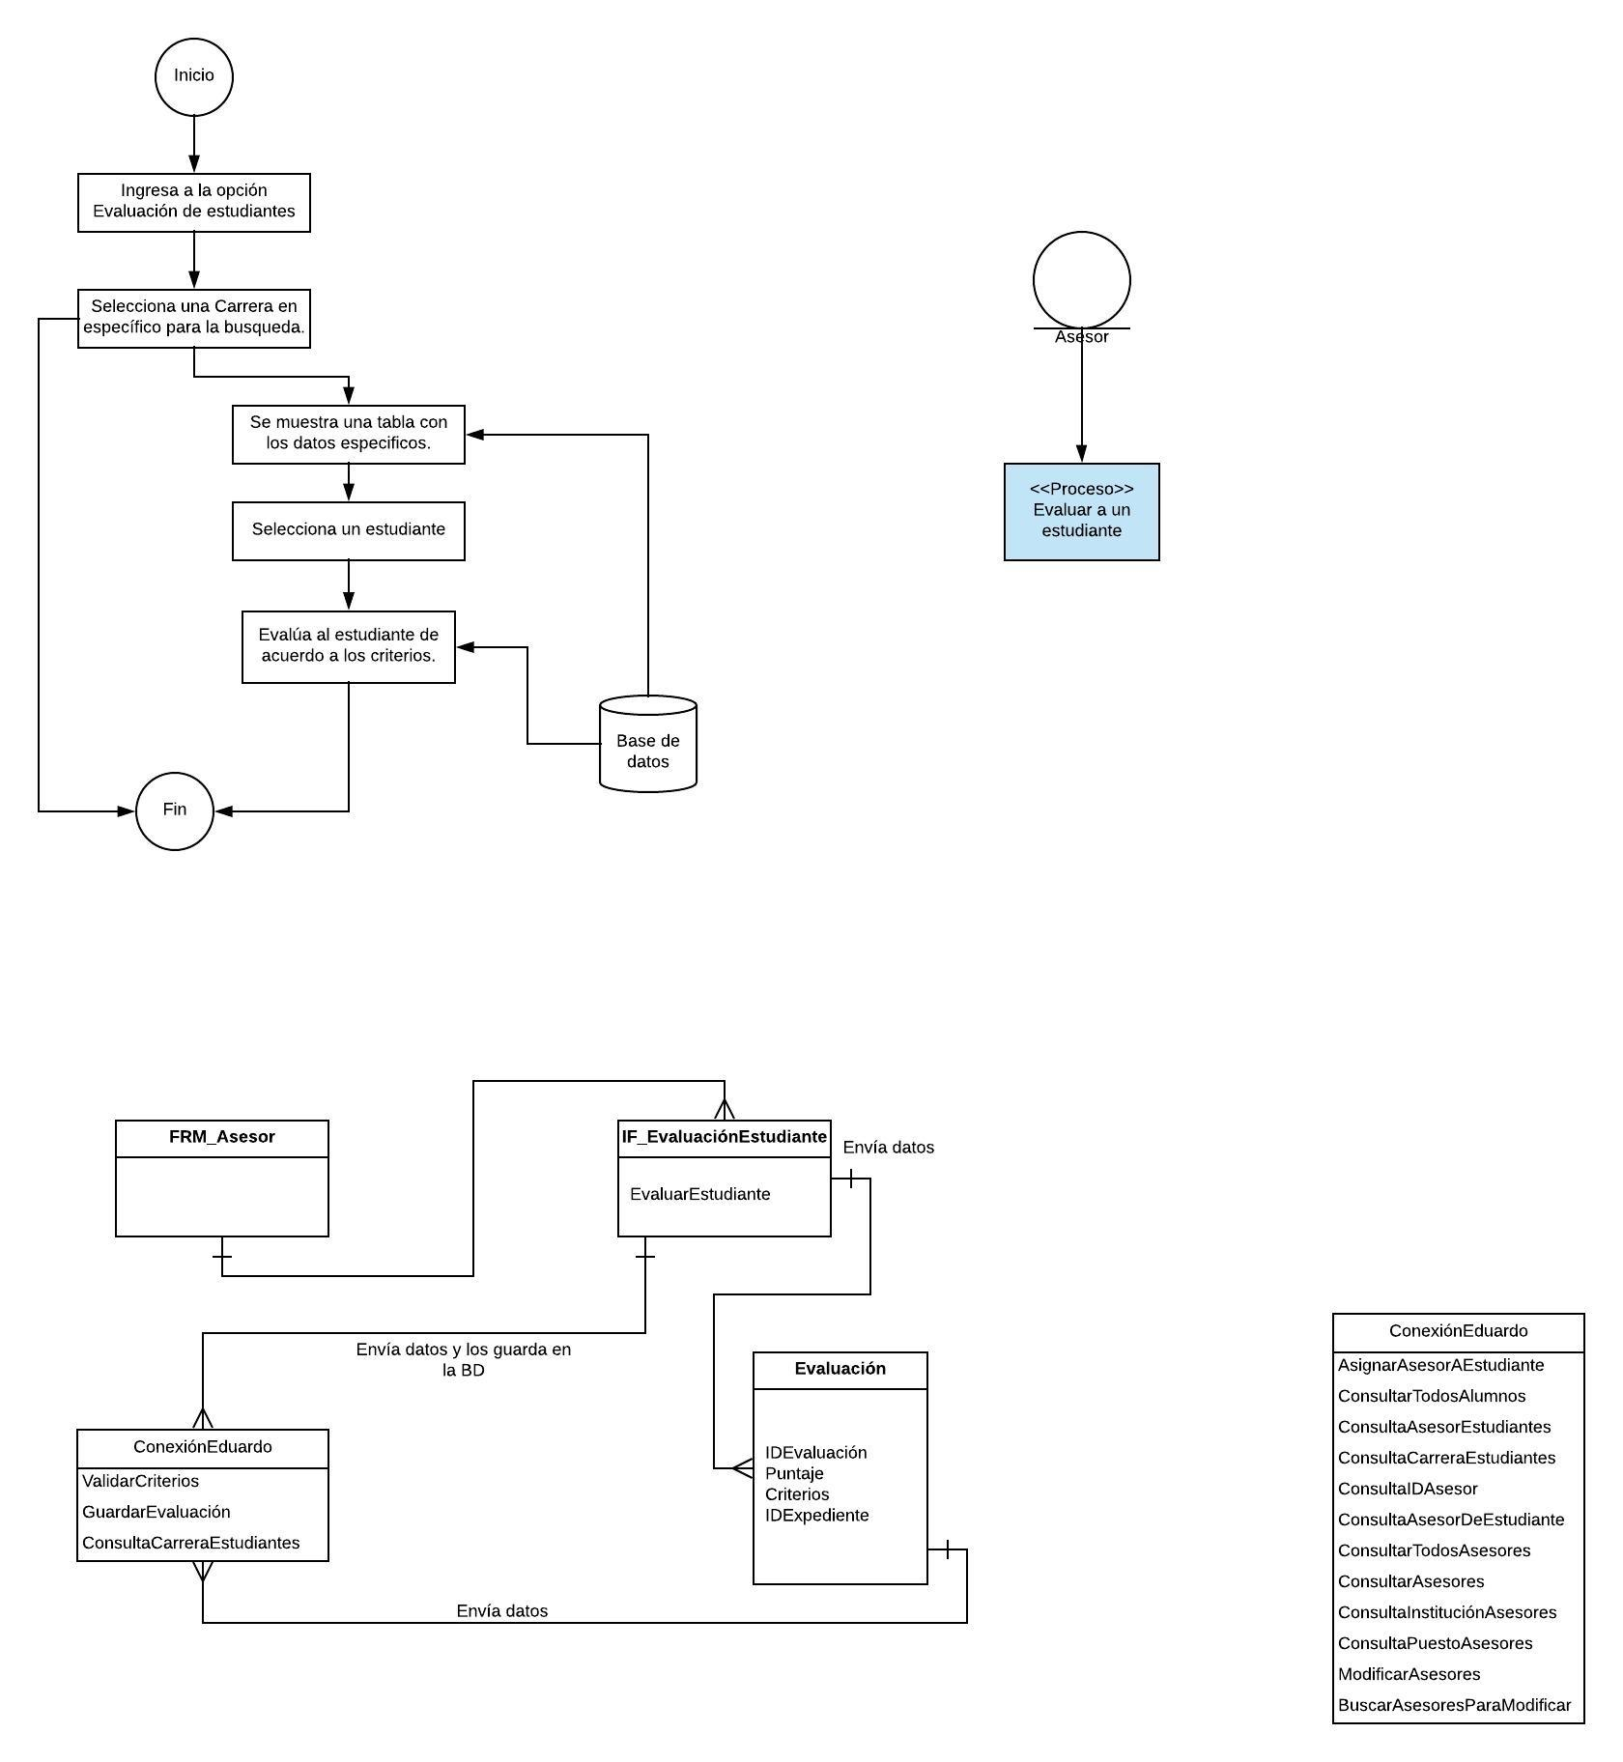

# **Modelo de presentación.**

## Diagrama de presentación.

**Evaluación a estudiante.**

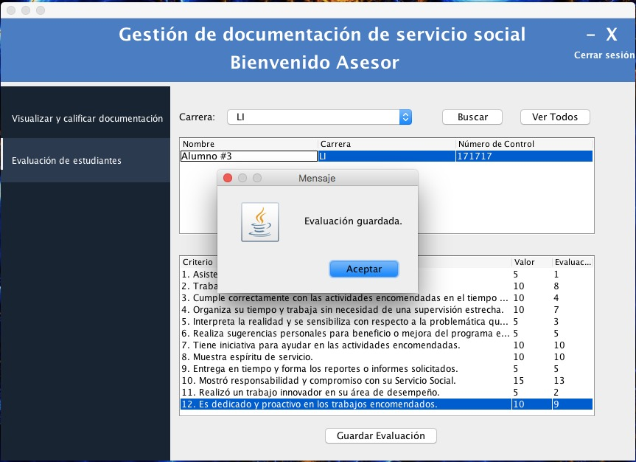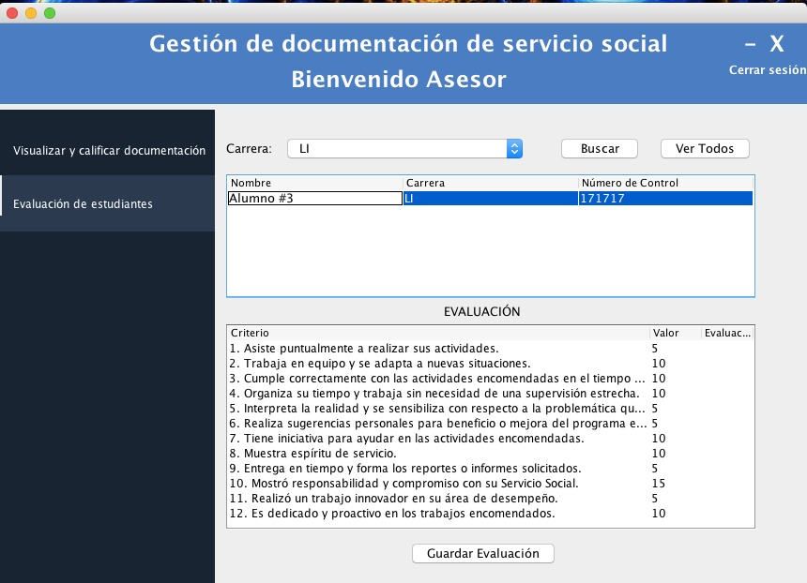

**Modelo de procesos.**

## Diagrama de procesos



## Proceso 1: Evaluación a estudiante.

